行政院所屬各機關因公出國人員報告書
（出國類別：考察）

考察先進國家海洋、大地測量及其相關測繪資訊系統建置、圖籍資料建構管理制度暨應用情形

服務機關：內政部土地測量局
出 國 人：職稱：測量員
姓名：袁克中
出國地點：美國、加拿大
出國期間：中華民國92年8月18日至8月27日
報告日期：中華民國92年11月27日

摘 要

- 制定作業標準化、推動資料整合
美國、加拿大政府之地面測量、海洋測量、航空測量、遙感探測等測量資料係由各單位共同合作取得，為有效管理這些地理空間資料，提供資料共享、作多目標之使用，須依下列目標發展：
- 獲取數值化資料
本局地籍測量已全面採用數值法獲取地籍資料，並自民國八十六年起陸續辦理圖解地籍圖數值化、國有林班地土地測量等作業，積極獲取數值化地籍資料，並開發地籍測量資料管理系統管理地籍測量相關資料；本局於改制後、掌管地面測量、海洋測量、航空測量、遙感探測等之規劃、推動、管理，除繼續努力辦理地籍資料之數值化外，並著手規劃蒐集各類數值化之地理空間資料。
- 事權統一、並訂定資料標準
美國GPS衛星追蹤站（參考站）由許多單位分別設立，惟這些追蹤站須遵循美國大地測量局所制定之標準予以設立，並且要轉換至國家空間參考系統內（National Spatial Reference System），另於各地設置分支機構協助相關單位按照這些標準、作業程序進行測量作業，以達到相同之精度標準，並提供基準轉換程式轉換不同基準之測量資料，獲取一致性資料成果，使各項成果易於整合。

- 發展GIS及網際網路的應用
隨電腦運算速度愈來愈快，儲存量愈來愈大，有線、無線通訊技術的快速發展，使得大量資料的傳輸更為便利，美國、加拿大政府有效使用網路的特性，作為資料傳輸、交換的工具，充實地理空間資料庫。
而網際網路和GIS的結合，使地理空間資料應用更深、更廣，如美國大地測量局可即時監看近海生態保護區之狀況；美國地質調查局將航測或遙測資料遺漏部分，以PDA上之GIS結合GPS，將不足的資料由人工赴實地進行測量，並透過網際網路將資料回傳；目前有許多GIS系統提供網路線上查詢系統，提供民眾各項景點、路況等各方面生活資訊、及查詢不動產相關資訊之服務。
美國、加拿大政府並透過網際網路販售各類製圖產品、傳播成果資訊、共享共通之軟體等，且美國、加拿大政府對民眾（含兒童），都有設立教育網站，教導民眾認識各類圖籍及成果應用方法、與民眾充分的交流。
本局目前積極發展網際網路相關應用，未來應可推廣在民眾交流資訊方面，並透過網際網路提供民眾使用本局之產品。在GIS應用方面，應加速建構地理空間資料庫，以提供民眾多元化之應用。

- GPS之應用發展
近年來GPS快速應用及發展，即時定位技術的成熟，使GPS應用更為廣泛、普及，除應用在地面測量外，美國、加拿大政府並廣泛應用於航空測量及海洋測量之定位、導航、地殼變形、自然科學研究等；美國大地測量局十分重視GIS與GPS的結合、行動通訊的技術，廣設GPS追蹤站（參考站），以便利各項GPS測量之應用，加強GPS即時定位的精度，本局未來應設置GPS追蹤站（參考站），深化各項應用。

- 加強合作交流
美國、加拿大之地理空間資料蒐集，範圍廣泛、各單位資料蒐集大多非獨立完成，而是與其他政府機關、學術單位、私人公司合作，甚至由相關機關集合成立顧問團體以執行特殊任務與研究計畫，為使各項計畫及任務發揮最大成效，於各地方設立分支機構，對地方政府提供了相關技術的服務與協助。
本局目前許多作業亦有和國內其他單位、機關進行合作，如國有林班地測量、地籍測量人員訓練班、或委託學術單位進行相關研究等，惟本局改制後業務職掌範圍更為廣泛，除賡續辦理地籍圖重測工作外，其他測繪業務之執行，人員之培訓，相關測繪科技之研究發展，更需密切與其他政府單位、學術機構、民間單位充分合作。

- 發展自動化系統
本局在發展地籍測量自動化工作不遺餘力，從PDA之外業自動化、中心樁清理補建程式、重測資料處理系統、地籍測量資料管理系統等，地籍資料之蒐集、處理、管理都已邁入自動化作業，惟因應其他測量業務，發展地形測量、海洋測量等作業軟體、以及GIS應用軟體，並規劃資料格式，將可使未來之作業更有效率，美國、加拿大政府不遺餘力開發各項軟體，除政府本身自行開發外，也大量使用民間機構所開發之軟體，如海洋測量、地形測量、GIS軟體也多使用民間所開發之軟體，當資料格式不一致，則自行發展資料轉換軟體，以確保資料格式之一致性，並結合不同軟體進行作業。

目 次

- 目的．．．．．．．．．．．．．．．．．．．．1-1
- 緣起．．．．．．．．．．．．．．．．．．．1-1
- 考察重點．．．．．．．．．．．．．．．．．1-2
- 過程．．．．．．．．．．．．．．．．．．．．
- 參訪單位．．．．．．．．．．．．．．．．．2-1
- 參觀行程．．．．．．．．．．．．．．．．．2-1
- 預擬考察問題．．．．．．．．．．．．．．．2-2
- 心得．．．．．．．．．．．．．．．．．．．．
- 美國地質調查局國家製圖站．．．．．．．．．3-1
(U.S Geological Survey’s The National Map Division)
- 美國大地測量局．．．．．．．．．．．．．．3-8
(National Geodetic Survey)
- 美國海岸測量局．．．．．．．．．．．．．．3-20
(National Office of Coast Survey)
- 加拿大地理空間局．．．．．．．．．．．．．3-25
(Geomatic Canada)
肆、綜合結論與建議．．．．．．．．．．．．．．．4-1

壹、考察目的

- 緣起
為因應臺灣地區經濟快速的發展、土地高度開發利用，臺灣地區大規模的測量業務主要為平面控制測量及地籍測量為主，對於地形測量、高程測量、重力測量、海洋測量等測繪工作，部分已由需求機關、配合業務需要進行部分之測繪作業，惟事權不統一，僅產生局部之資料，缺乏整體性、坐標系統各自獨立，處理程序不嚴謹，精度要求寬嚴不一，格式紊亂等，致各類圖籍資料間無法進行整合，所建立之地理資訊系統（GIS）資料庫，無法有效提供政府或民間作為土地開發、管理、經營的參考，而各單位獨立作業，缺乏橫向連繫，亦產生資料重複建檔、資源浪費。
臺灣地區海洋環繞、群山林立，可利用的土地資源有限，須積極開發山坡地及海洋資源，因此亟需有完整的海洋資訊（包含海洋空間資訊、生態資訊、漁業資訊…等）及山坡地資訊（包含平面、高程、林業…等），並和其他資料整合並建置相關系統，作為海洋漁業、生態資源、山坡地的保育開發以及沿海、山坡地休閒產業開發、管理，以利國土整體規劃、永續經營；而近年來網際網路的快速發展，民眾接觸數值化地理空間資訊也愈來愈頻繁、直接，如汽車導航、電子地圖、網際網路查詢土地、房屋產權等，地理空間資訊已與民眾日常生活息息相關。
本局在平面控制測量，數值地籍測量及其他相關資料生產及管理系統的發展已有多年經驗，近年更以重測成果、控制測量成果上網供民眾查詢，提供民眾更為便捷的服務，然而隨著社會更多元化的發展，對海洋測量、重力測量、地形測量等三維空間資訊之需求更為殷切，因此必須積極朝向海洋測量、重力測量、地形測量等方面相關技術之發展，及各項標準基準的建立，引用目前平面控制之坐標系統建構生產其他測繪資訊，並利用網際網路傳輸資料的便捷性，整合各項國土空間資訊。本人希望藉由此次參訪美國、加拿大的海洋、大地測量及其相關測繪資訊系統建置，圖籍資料管理制度暨應用情形之心得，應用於我國大地、領海及鄰接區內的海域基本圖及全國性各類圖籍管理及加值發展。

- 考察重點
本局掌理全國測繪方案、基準之制定，測繪計畫之訂定、推動、督導。基本測量及應用測量之規劃、推動、測製，航空測量及海洋測量之規劃、設計、推動及管理，國土測繪資訊之規劃、建置、管理、維護及整合應用事項，全國控制點成果、地圖、磁性資料與文獻之編印、錄製、管理及供應事項。有鑑於美國、加拿大在大地測量及海洋測量有長遠的發展，其國土廣大，資料整合、管理的經驗十分豐富，足堪借鏡，因此本次考察重點如下：
- 瞭解美國、加拿大兩國其海岸及海圖測繪。
- 大地測量。
- 相關系統建置情形。
- 圖籍製作、管理方式。
- 測繪成果應用及發展情形等。

貳、過程

一、參訪單位
- 美國地質調查局國家製圖站（USGS；U.S Geological Survey）。
- 美國海岸測量局（OCS；Office of Coast Survey）。
- 美國國家大地測量局（NGS；National Geodetic Survey）。
- 加拿大地理空間局（GC；Geomatic Canada）

二、參觀行程
日 期 |  |  | 訪問及參觀行程
月 | 日 | 星期 | 訪問及參觀行程
８ | １８ | 一 | 中正機場 -------- 溫哥華
８ | １９ | 二 | 溫哥華 ---- 多倫多 ----- 華盛頓
８ | ２０ | 三 | 美國地質調查局國家製圖站
８ | ２１ | 四 | 美國海岸測量局
８ | ２２ | 五 | 美國國家大地測量局
８ | ２３ | 六 | 華盛頓 ----------- 渥太華
８ | ２４ | 日 | 渥太華
８ | ２５ | 一 | 加拿大地理空間局
８ | ２６ | 二 | 渥太華 ----------- 溫哥華
８ | ２７ | 三 | 溫哥華 ----------- 中正機場

三、預擬考察問題
- GIS資料如何整合?其資料標準之訂定?
- GIS的應用情形?以及在資料管理扮演的角色?
- 資料蒐集自動化情形?
- GIS及GPS結合之應用?
- 網際網路應用於資料交換的作業?
- 網際網路提供的服務?成效如何?
- 軟體發展情形?
- GPS如何應用於海岸測量?水深測量?
- 海洋測量的發展及其資料應用的層面?
- 海洋測量的資料如何和地面測量的資料進行接合?
- GPS追蹤站設置情形?如何維護?
- 重力測量發展情形?

參、心得

- 美國地質調查局國家製圖站
- 美國地質調查局簡介
美國內政部地質調查局，自1879年成立，已有120年歷史，是自然科學研究及提供相關資訊服務的機構，其研究地區包含美國國土、海域、及全球，主要業務如下：
- 能源。
- 礦產。
- 水資源（地下水、水文及海洋）。
- 土地（地質與地形）。
- 住屋與運輸。
- 農業與灌溉。
- 公共安全（山崩、洪水、地震與火山爆發）。
- 生物及生態。
- 其他（地磁、地殼運動研究等）。

地質調查局主要分為七個部門，簡介如下：
- 生物部門。
- 國家製圖部門。
- 地質部門。
- 水資源部門。
- 行政管理及服務部門。
- 人類資源部門。
- 資料系統部門。

- 國家製圖站
國家製圖站的任務為和聯邦政府其他單位、州政府、地方政府、私人機構共同合作全美各種遙測資訊、影像等地理空間資料的蒐集、維護、處理、管理、銷售、以及合作各類研究計畫，並進一步將這些地理空間資料和其他地球科學資訊結合，並傳遞這些資訊，以提供世界各地使用者使用。
國家製圖站自1983年開始將地圖資訊轉為數值形式、1984年開始建立GIS計畫，並將衛星影像資料、航測影像資料結合數值地理空間資料於GIS資料庫內，作為各級政府或私人機關相關決策使用，近年並結合GPS及GIS蒐集資料，大大減低資料蒐集成本，並應用網際網路及無線通訊技術，使相關資料及資訊易於取得，以供各種用途使用。
1994成立地理空間資料交換所，將各單位所蒐集之地籍資料、高程資料、水文資料、影像資料、社經資料…等、以建構國家空間資料建設（National Spatial Data Infrastructure）、納入GIS系統管理、作為國家建設發展參考之用。
以下介紹國家製圖站重要計畫：

1.地形圖測製計畫
國家製圖站為提供一致性、精確的全國各種比例尺和型態的地形圖及主題圖（Thematic Map），提供美國政府經濟、社會、環保議題之決策使用，並和聯邦政府其他單位、州政府等合作測製地形圖，生產”無縫的”、連續的地形圖資料。
(1)製圖方式
目前國家製圖站製作地形圖的主要生產及更新測製方式是以國家航測計畫（NAPP）所取得之1/40000比例尺航測正射像片或高精度正射影像為資料來源（圖3-1），轉入GIS（ESRI的ARC INFO產品）（圖3-2）資料庫，並萃取地形資料（進行向量化），若資料有間段或不連續情形，以PDA（內部已安裝GIS軟體及輸入圖形資料）結合GPS方式，於實地補測。
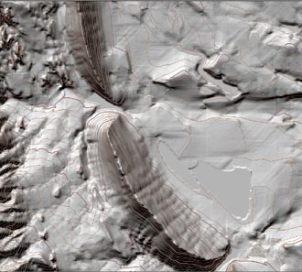
圖3-1：高解析度正射影像資料取得地形資料
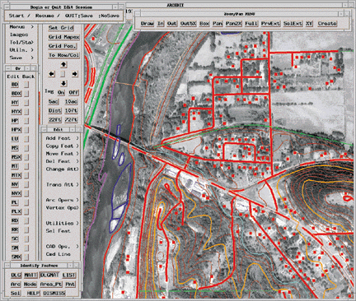
圖 3-2：在ARC-INFO軟體向量化影像資料

(2)製圖比例尺
－主要比例尺：比例尺1/24,000、橫梅式（Universal Transverse Mercator）投影方式製作、涵蓋全美國，部分地區比例尺為1/25,000，在阿拉斯加（Alaska）地區比例尺為1/63,600;該比例尺之地形圖用途為工程設計、區域計畫之用。
－中比例尺：比例尺1/50,000、橫梅式投影方式製作、另有比例尺1/100,000、橫梅式投影方式製作。
－小比例尺：1/250,000、橫梅式投影方式製作，是全國輿圖及地圖集的主要來源。

(3)地圖種類
國家製圖站所生產之地圖資料內容包羅萬象，依其功能及主題予以區分，可歸納如下：
－地形圖。
－水陸地形圖。
－南極圖。
－衛星影像圖。
－照片影像圖。
－水域圖。
－土地利用圖。
－全國地圖集。
－特種圖。

(4)製圖精度
國家製圖站測試地圖的精度是選取20個或更多的點位、這些點位一般是兩條道路的交點，於實地進行檢測，在7.5分（經緯度為單位）正方大小的地形圖，90%測試點位，其圖上的平面精度需在0.05公分以內（以1/24,000比例尺的計算實地距離約為12.2公尺），90%的等高線精度需在等高線的間隔1/2以內。

2.地理分析及監測計畫（GAM；Geographic Analysis and Monitoring Program ）
該計畫由相關單位相互合作，應用社會經濟資料、陸地遙測影像、及其他自然科學的資料，研究歸納出地表變化的起因，是由人類的都市開發、農業生產、工業生產等人類行為的影響或因天然災害、如地震、山崩、洪水、颶風等自然因素而改變，並作出因應對策，其計畫目標如下：
- 分析、模式化、預測地表變化對人類經濟、健康、自然環境的影響。
- 決定如何改變土地使用及植被以改善氣候及生態環境。
- 分析土地的實際使用狀況，以了解地表變化的影響。
- 發展更好的技術來觀測地表的變化。
- 研究較佳的方式協供決策者決策資訊。

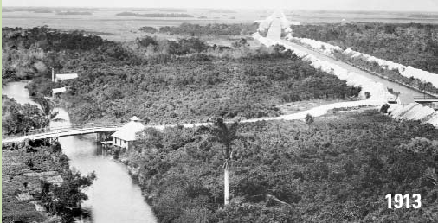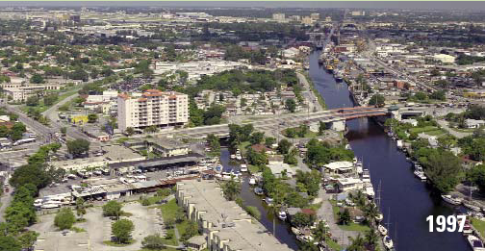圖3-3：1913及1997年佛羅里達邁阿密某一區域之地表覆蓋

3.國家航測計畫（NAPP；The National Aerial Photography Program）
國家航測計畫成員包含國家農業單位、國家自然資源保持處、林務局、土地管理局等單位，並由國家製圖站的地球資源觀測系統（EROS；The Earth Resource Observation System）資料中心所主導，自1987年起到2003年止，分兩個五年計畫及一個七年計畫（圖3-4），三次完成全國性航測作業，其飛航計畫是以南、北方向來回飛行、飛航高度20000英呎、相鄰像片重疊率百分之五十、氣象要求晴朗、無雲、無風情況下、完成比例尺1/40,000、底片大小9英吋×9英吋、解析度一公尺之紅外線彩色及黑白像片圖，並將這些像片掃描後、納入GIS資料，以供農業、森林、地球科學、土地資源管理、製圖、水土等研究參考，航測像片經掃描及向量化後輸入GIS資料庫進行管理。
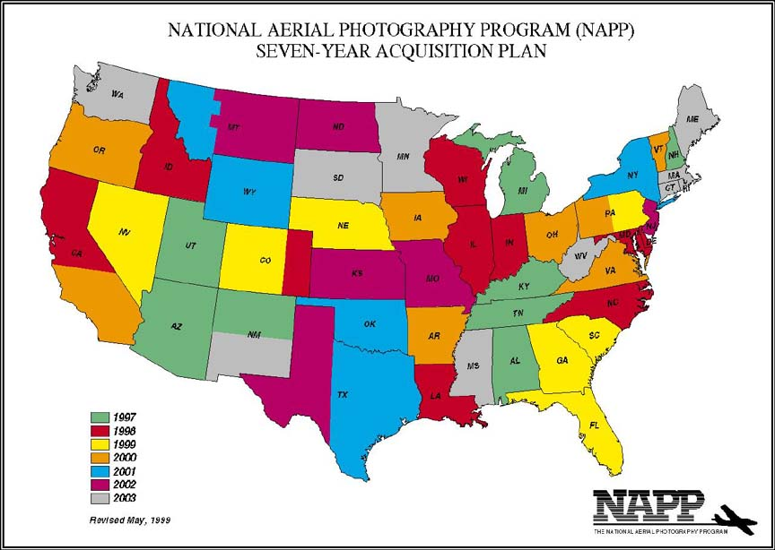
圖3-4：航空攝影測量七年計畫

4.GIS建置計畫
國家製圖站和聯邦政府其他部門、學術團體等共同建立資料標準、網際網路之資料存取、製圖之作業程序，並由地質調查局、美國大地測量局等統籌規劃、管理各項測量計畫，由聯邦政府的其他單位、州政府、地方政府、私人機構按照統一之規定、建立數值地形高程模型、空間影像資料、實地測量資料等，並將由不同來源取得之數值化地理空間資料，使用網際網路建立資料流通管道，整合於國家數值圖資料庫（NDCDB；The National Digital Cartographic DataBase），並以GIS管理資料庫，以GIS軟體將各圖層資料進行套疊、分析，以供美國政府決策參考之用。

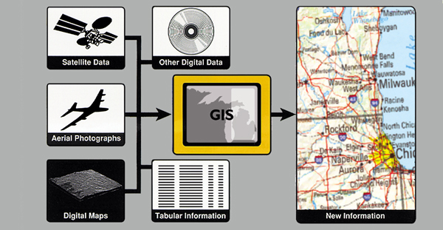
圖3-5：不同來源之數值資料整合於GIS資料庫

二、美國國家大地測量局
(一)海洋暨大氣總署（NOAA）簡介
美國大地測量局及海岸測量局皆隸屬於海洋暨大氣總署，另外他還為美國海軍及美國國防製圖局提供支援及服務，因此也屬半軍方單位，分成五大部門：
- 水產部門（National Marine Fisheries Service）。
- 海洋部門（National Ocean Service）。
- 氣象部門（National Weather Service）。
- 海洋及大氣研究部門（Office of Oceanic and Atmospheric Research）。
- 環境衛星、資料、資訊部門（National Environment Satellite,Data, and Information Service）。

海洋暨大氣總署肩負全美甚或全球以下八個任務：
- 氣象預測。
- 海洋生態保護。
- 船舶導航、海洋測量及海圖供應。
- 衛星影像資料處理及管理。
- 漁業資源保護及管理。
- 監測氣象風暴。
- 大氣及海洋研究。
- 海岸、河岸管理及資源保護。

(二)美國大地測量局組織架構
美國國家大地測量局集合許多測量方面的專家、科學家，進行各種空間定位、資料蒐集的研究發展工作，其組織架構如下：
- 大地資訊服務處。
- 空間參考系統處。
- 遙感探測處。
- 觀測及分析處。
- 系統發展處。
- 空間科學研究處。
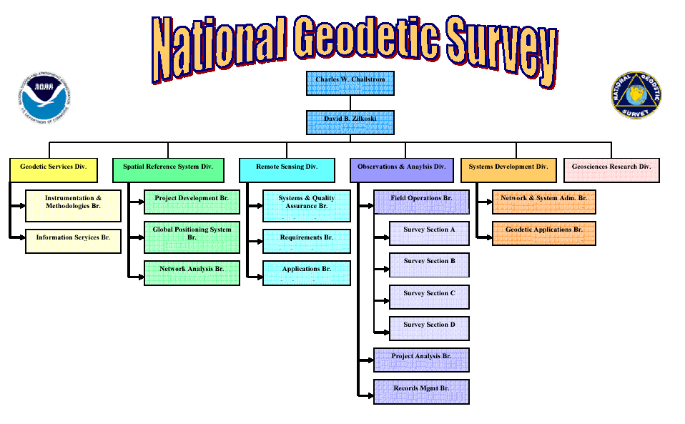
圖3-6：大地測量局組織架構圖

(三) 願景及任務
大地測量局之願景為每個人隨時隨地都可以知道他或她或其他事物所在的位置，其任務為：
- 建立、發展、維護國家空間參考系統（NSRS；National Spatial Reference System：）。
- 研究發展新的大地測量技術。
- 遙感探測及攝影測量。
- 研究發展新的遙感探測及攝影測量技術。

(四)工作計畫及研究發展計畫
- 追蹤站計畫（National CORS Program）
全美在2003年八月時有超過七百個衛星追蹤站（Continuously Operating Reference Stations）、並以每個月八個站的速度在增加，這些追蹤站由許多單位分別布設，坐標系為國家空間參考系統（NSRS），各單位交換的資料以RINEX格式儲存，並置於網站上供合作單位下載使用，目前追蹤站之用途十分廣泛，簡介如下：
- 土地測量。
- GIS發展應用。
(3)環境監測。
(4)地殼變動。
(5)氣象學家監測大氣中水氣的分佈。
(6)監測電離層中自由電子的分佈。
(7)各類導航（含汽車）。
(8)科學研究。
此外衛星追蹤站並和全球八十幾個國家之衛星追蹤站進行國際間之聯測。

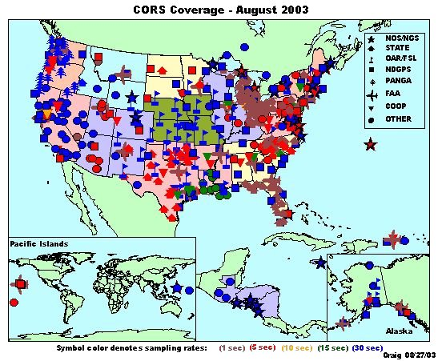
圖3-7：全美衛星追蹤站分布圖

- 國家空間參考系統（NSRS；National Spatial Reference System）
國家空間參考系統是一個定義經緯度、高程、比例尺、重力及方位的全美一致性的坐標系統。國家空間參考系統包括一個一致的、精確的、以及長期觀測的垂直基準網，一個可以支援三度空間活動的連續操作參考站（CORS）網，一個永久性標誌點的控制網，以及一組精確描述影響空間量測的動態地球物理模式，國家空間參考系統之觀測資料是根據GPS或各州、地方以及私人的測量人員所測得，這些資料必須依照測量作業標準、符合精度以及使用大地測量局所開發之軟體及規定之資料格式。

- 聯邦基礎網（FBN；The Federal Base Network）
約每一百公里一個高精度永久點位，整合平面及水準網，提供高精度導航、製圖及資源管理之用，以95%可信區間，其精度如下：
水平精度 1 cm。
高程精度 2 cm。
正高精度 3 cm。
重力精度 50 microgals。
地殼變動 1mm/year。

- GPS軌道資料
大地測量局所公佈的軌道資料係由全球國際GPS動力大地研究中心（IGS ；International GPS Service for Geodynamics）衛星追蹤站計算而得，這些資料可由大地測量局、IGS及美國海岸防衛隊的網站下載，這些高精度軌道資料的目的有三：
- 改善整個觀測基線位置精度。
- 減少觀測所需的時間。
- 改善GPS高程觀測精度。

- 電離層資料
太陽風暴常影響地表之大氣層（電離層 ionosphere），該區域的自由電子及離子化原子受到太陽運動而變動，其嚴重時，甚至會中段全球的通訊以及電力，這些太陽風暴也會導致GPS接收訊號錯誤，大地測量處和其他單位合作，自1997年十月開始，每日從各個GPS衛星追蹤站所取得的GPS資料，用以計算各追蹤站上方每天的總電子量（TEC；Total Electron Count），並於三日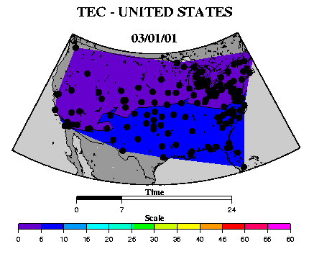後繪製成每日各觀測時段之電離子含量變化圖。
圖3-8：2003年一月一日七點美國各地之電離層含量圖

- 航空導航測量計畫（Aeronautical Survey Program）
結合GPS及航空攝影測量，取得機場附近之航測像片圖，量測機場導航障礙物、航空器移動及停機坪區域，機場突出建築物、導航目標、道路及機場附近等特徵物，以協助導航及飛航安全。
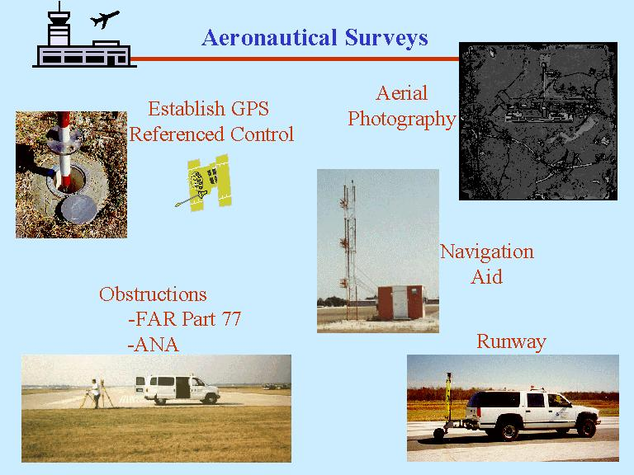
圖3-10：航空導航測量計畫

- 垂直基準（Vertical Datums）
沿岸的地理空間資料是來自多種不同的來源及不同的垂直參考基準（圖3-11），這些資料是參考於陸地基準的水準點、潮汐基準或GPS衛星資料；大地測量局、海岸測量局及美國地質調查局為使不同基準的資料可進行整合，共同發展了一套垂直基準轉換的軟體（圖3-12），允許使用者轉換自身的資料至相同的基準，藉由結合這些不同基準的資料，該轉換程式具有下列功能：
- 產生“無縫的”水底地形與地面的地形資料，使陸地及海底地形系統一致。
- 自動萃取海岸線資料。
- 更有效的蒐集水道的資料。
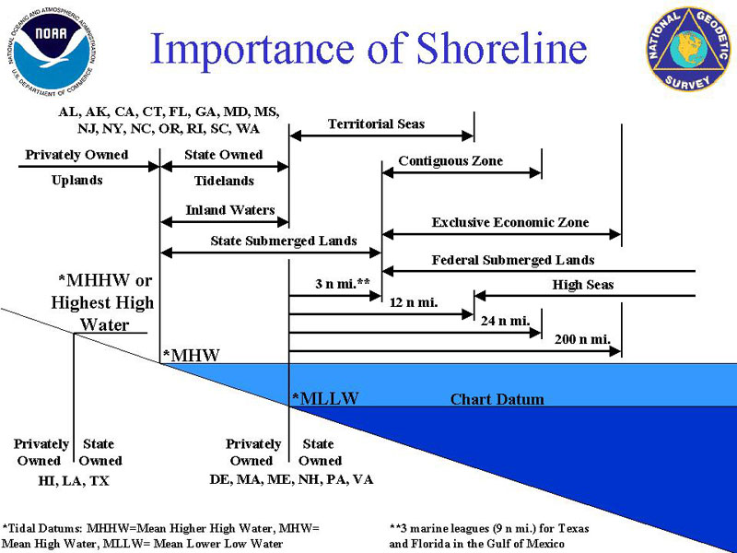
- 發展新的遙測技術。
圖3-10：垂直基準

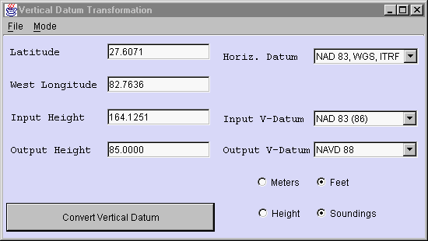
圖3-11：垂直基準轉換程式

- 多目標國土資訊系統
本系統係由美國聯邦大地控制委員會（FGCS）規畫，美國國家大地測量局負責技術支援與推動，主導各州政府執行一套資料含括各筆土地特性、地籍圖、土地登記資料、土地辨識、估價、土地利用和分配等分類整合之多目標土地資訊系統，並將這些資料輸入GIS資料庫，以提供多目標用途使用。

- 海岸製圖計畫（Coastal Mapping Program）
美國有近95,000英哩的海岸線，為維持航運安全、增進經濟發展，測量這些區域以取得精確一致性的海岸線資料、經濟海域以及分析海岸線之變遷是大地測量局及海岸測量局的任務之一，其測量方式是以航空立體攝影方式結合動態GPS（KGPS），大地測量局並發展新技術以測量海岸線資料，大地測量局之海岸線資料有下列功用：
- 導航及港灣區域海圖的繪製。
- 風暴波動、沿岸洪水、以及污染的軌道模式的預測。
- 土地及海洋地理資訊系統建置。
- 環境分析及監測。

- 技術合作及交流計畫
大地測量局於全美大部分地區都設有工作站，這些工作站和當地政府、學術單位及私人公司相互合作，其主要任務如下：
- 協助及指導各州政府或私人機關之大地測量、製圖、測量、遙測、以及土地資訊系統計畫以符合當地或聯政府的測量標準及規範。
- 提供教育訓練、技術移轉。
- 協助各州如何使用及維護國家空間參考坐標系統。
- 測量資料之品管。
- 建立基線、以提供各單位作儀器校正、測試及其他用途。

- 淺水定位系統（SwaPS；Shallow Water Positioning System）
淺水定位系統是結合了GPS及遙測技術，主要目的是為珊瑚、海草以及其損傷評估，這套系統提供水面下可見特徵物的高精度（<=10cm）平面位置，這些特徵物的影像被記錄且輸入地理資訊系統內，這些資料可被觀察、存取、且監看目前的改變，這項系統提供沿岸水面下棲息地損壞及復原形式的研究機會，其優點是可隨時傳回損壞地區的狀況而不需要建立永久性的標籤或標誌、並有效節省人力。

- 其他工作計畫
- 絕對重力的測定。
- 超導重力的量測。
13.其他研究項目
- 數值攝影測量。
- 太空遙感探測。
- SAR（Interferometric Synthetic Aperture Radar）影像。
- 光達（lidar；Light Detection And Ranging）資料。
- 高光譜影像。

(五)產品及服務項目
- 使用者線上定位服務（OPUS；Online Positioning User Service）
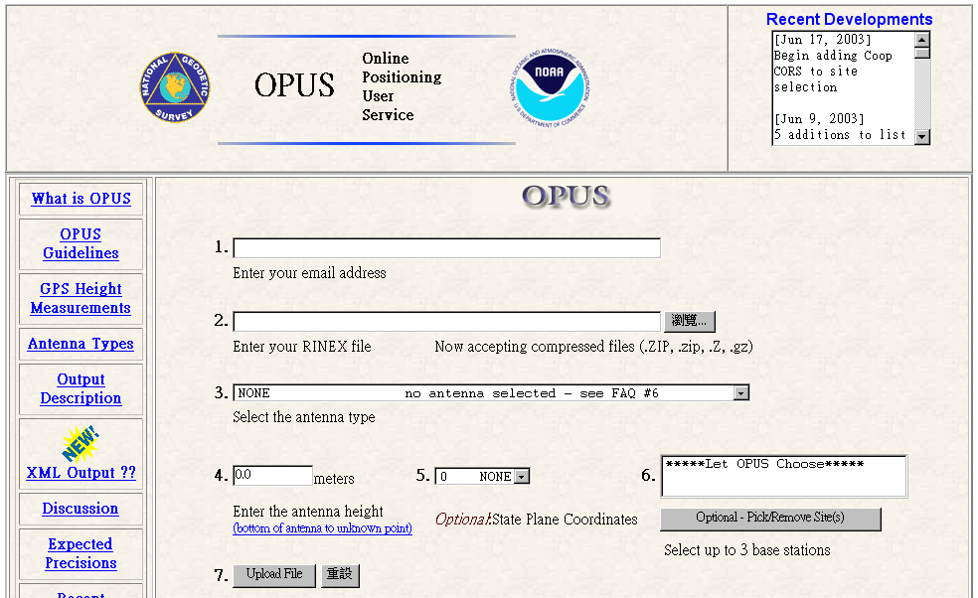這項服務能讓使用者將所接收之GPS衛星資料經由網際網路傳送至計算機中心後，快速、簡單的取得國家空間參考坐標系（NSRS）的坐標，其作業方法是由使用者將GPS的 RINEX磁性資料上傳到大地測量局的網站（圖3-12），由大地測量局人員解算後，數分鐘內即可以電子郵件回傳使用者。
圖3-12：OPUS線上服務圖

- 軟體服務：大地測量局於網站上提供平面基準轉換、高程基準轉換、平差程式…等數十個程式，供各測量單位、人員使用。
- GPS接收天線率定：對各廠牌之各式儀器（AeroAntenna、Allen Osborne Associates、Ashtech、Javad、Leica、Macrometer、Micro Pulse、NavCom、NovAtel、Sensor Systems、Sokkia、Spectra Precision、Topcon、Trimble）進行接收天線之率定，並置於網路提供相關數據之下載，以改善GPS量測精度。
- 電子測距率定基線：大地測量局於全美建立三百多個基線場，供各級政府單位、私人單位率定電子測距儀，並提供率定軟體。

三、海岸測量局
(一)簡介
海岸測量單位（Coast Survey）是美國歷史最久遠的科學組織，其建基於1807年，主要產品為各類海圖（含電子海圖），海圖使用的資料格式有向量式及網格式，並以數值方式存檔，這些海圖的功用在於各港口及沿岸的導航以提升海上貿易的效率，並做海洋環境保護、規劃之用，其主要的任務為：
- 水道及沿岸測量。
- 海圖及海岸圖的管理、製造、應用與資料的供應（販售）。
- 研究發展新技術及技術移轉。
- 其他海岸資料的蒐集與生產。
其組織簡介如下：
- 海岸測量發展實驗室。
- 水道測量處。
- 海圖資訊處。
- 導航服務處。

（二）研究發展及重要計畫
- 海洋地形、地形、海岸線接合計畫（Bathy/Topo/Shoreline Demonstration Project）
由美國地質調查局國家製圖站和海岸測量局（NOAA’s OCS）共同合作，將海洋地形資料及陸地地形資料結合之數值高程模型（DEM；Digital Elevation Model），並使用新發展的基準轉換工具及高品質標準將其他單位之數值資料納入數值高程模型中，各地之高程基準係由高解析度最新的海岸線資料、不同的航照影像及衛星影像配合潮汐基準分析而得，以將海岸線資料顯示在數值地形模型中，這些資料分別儲存到不同資料層，並能以三度空間（3-D）方式顯示，或使用基準轉換工具變更其顯示基準。
透過網路方式存取相關資料解決了不同單位所產生資料可能產生之不一致的問題，並且使海洋地形及陸地地形資料有效率的加入資料庫中，所有的資料生產者都需要使用相同的基準轉換工具及資料標準，使其他的海洋或地理的資料能夠加入該模型中，該模型帶來的益處如下：
- 改善颶風疏散計畫。
- 改善資料並提供一致性的地理空間資料給計畫者。
- 規劃更好的生物棲息的復原計畫。
- 生產更詳細的電子海圖。

2.製圖及地理空間的技術（Cartographic and Geospatial Technology）
製圖及地理空間技術包含數值製圖、製圖生產系統、地理資訊系統、數值檔案格式、數值輸出以及國內及國際間有關海岸測量局空間資料標準的討論等相關新技術的驗證、發展、應用，簡介如下：

- GIS發展
使用雷射掃描公司（LaserScan, Ltd）發展之向量式物件導向設計GIS軟體，可依據比例尺、時間、季節或更複雜的條件顯示不同物件，該公司發展之軟體可百分之百支援國際間之導航資料標準（S-57），已用來生產數值型態之港口圖。
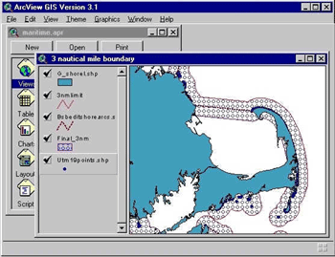
在1998年海岸測量局研究發展實驗室提供將海上邊界的網格式（Raster）及文件之影像資料轉換成向量式（Vector）及網格式數值資料所必須的相關軟體，且成功的把東部的海岸線資料轉入數值空間資料庫，並以ArcView及ArcInfo等GIS軟體管理。
圖3-13：GIS軟體ArcView

(2)製圖生產系統（Cartographic Production Systems）
以Intergraph公司之Micro Station系統處理影像資料（圖3-14），將同一區域之影像資料找出不同之處，加以編修，以產生正確的地理資料，並加以分類，以快速顯示並存取海圖之數值資料。
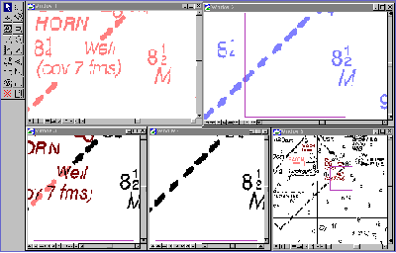
圖3-14：Inetrgraph公司之Micro Station系統

(3)特別計畫
－歷史地圖及海圖的蒐集：西元1995年開始將歷史的地圖及海圖資料掃描，並透過網際網路供相關單位使用。
－海岸地圖及海圖的向量化：從大比例尺海圖將海岸線及淺水線資料萃取進行向量化，並將資料存入GIS資料庫中。

3.水道測量系統及技術發展計畫（HSTP；Hydrographic Systems and Technology Programs）
該計畫之任務主要發展研究使用水道測量之軟體及設備，並發展新技術以及移轉相關技術，目前其測定水深之方式為結合GPS、multibeam聲納系統、GIS內之海潮資訊、以及量測水中聲音的傳播速率等技術進行水道測量（圖3-15）。
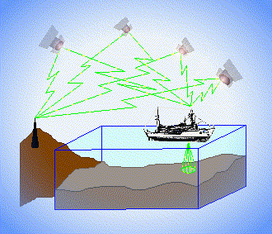
圖3-15：海地地形測量示意圖

4.海洋模組化及分析計畫（MMAP；Marine Modeling and Analysis Programs）
改善及應用數值分析技術、分析及建立各地區模擬的海洋的（如水深、海潮流向、海水溫度、鹽分）、大氣的（如風力、海水面壓力、大氣溫度、相對溼度）、水質的（如溶氧量、浮游生物、沉澱物）參數，以提供海口及海岸區域精確的資訊（圖3-16）。

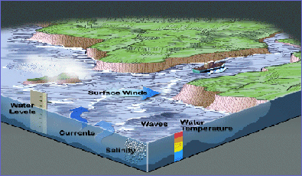
圖3-16：海洋模式建立示意圖

四、加拿大地理空間局
- 簡介
加拿大地理空間局隸屬加拿大自然資源署，加拿大自然資源署其組織及工作任務類似美國地質調查局，和其他政府機關、學術單位及私人機關進行加拿大境內及所屬海域之各項地球科學研究、自然資源的探測等，建立一個廣泛的地球科學資料庫，以供各項經濟建設、環保等政策決策之用，地理空間局則負責各項空間資料的量測，其任務如下：
- 土地測量。
- 製圖。
- 遙感探測。
- 地理資訊系統。
- 全球衛星定位系統。

其組織如下：

- 法定測量處（LSD；LegalSurveys Division）。
- 大地測量處（GSD；Geodetic Survey Division）。
- 製圖服務處（Mapping Service）。
- 遙測中心（Canada Center for Remote Sensing）。

- 法定測量處
法定測量處在全加拿大有12個辦公室，它的任務是和其他政府組織合作，進行加拿大地籍測量之規劃管理、標準制定、資料儲存、技術發展、技術協助、邊界確定等，並將地籍資料和其他資料結合，以供各項加值應用，其各項產品及服務項目如後：
- 測量規劃、管理與服務：協助其他政府部門進行測量之規劃與技術協助，並提供測量計畫參考範例、作業程序、標準等，並進行資料檢核作業，確保成果品質。
- 測量資料管理與維護：法定測量處將向量式的地籍資料以GIS進行管理維護，以作為GIS應用之基礎資料庫。
- 主題圖（Thematic Mapping）
- 加拿大土地索引圖：加拿大十個省份的索引圖，每個省份一張，每張圖都有印地安保留區、國家公園等詳細的土地資訊。
- 加拿大全圖：簡要記載加拿大國土，含簡要之印地安保留區、國家公園、領土範圍等資訊。
- 正射像片圖：地籍圖及航照圖之疊合。
- 原住民保留區及採礦區圖。
- 全國健康醫療單位所在位置圖。
- 待開發區域圖。

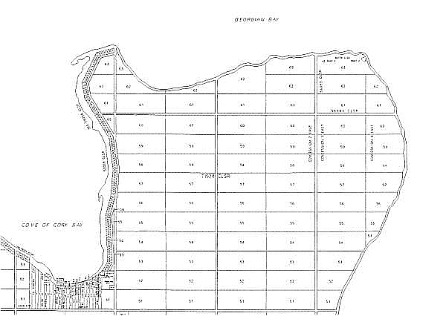
圖3-17：加拿大渥太華地區之地籍圖

- 控制測量資訊
大地測量處提供加拿大平面控制測量相關資訊供其他測量單位取用。

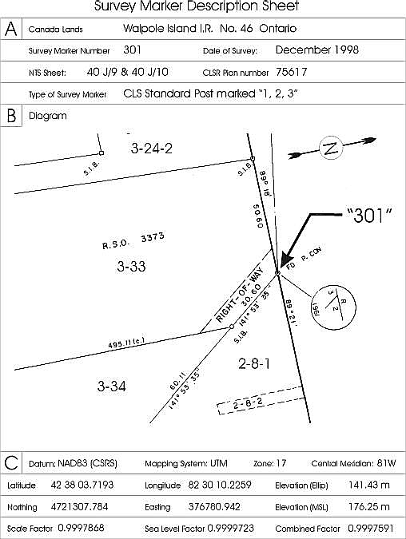圖3-18：加拿大控制點點之記圖

(三)大地測量處
大地測量處已有九十年的歷史，其任務在使用衛星觀測、干涉電波天文學（interferometric radio astronomy）、以及重力觀測來發展、維護國家平面及高程的加拿大空間參考系統（CSRS ；Canadian Spatial Reference System）、並制定大地測量標準，其在加拿大各省都有分支機構提供服務，產品及服務如後：
- 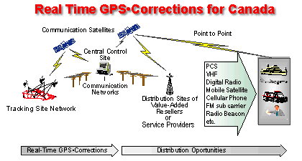即時改正：提供GPS即時定位服務。

圖3-19：即時GPS改正

- GPS追蹤站：全加拿大共有36個固定追蹤站，其資料以RINEX格式儲存。
- 加拿大基準網：三度空間之基準網，用以建構加拿大空間參考系統之資料來源，其點位間平均距離為二百公里，由大地測量處及其他單位共同維護。
- 加拿大重力標準網（CGSN；Canadian Gravity Standardization Network）：全加拿大超過五千個控制站系統性的分布，其精度達數十microgals，其維護及更新是透過加重力資料庫及相關軟體，其作用簡介如下：
- 提供加拿大空間參考系統更為精確的垂直方向元素。
- 進一步的重力測量。
- 大地觀測。
- 決定大地水準面。
- 隱沒運動（一個板塊以斷層或摺皺(或者兩者皆有)的型式下潛到另一個板塊的下方的過程稱之為隱沒或隱沒作用）。
- 地表運動的觀察。
- 冰山運動的觀察。
- 探測地質、礦產等。
- 國際絕對重力網（IAGBN ；International Absolute Gravity Base Station Network）：高精度全球重力監測，目前加拿大之共有三個站，
- 國家平面及垂直參考網（The National Horizontal and Vertical Primary Reference Networks）：平面點約20公里至100公里一個點位，高程網則沿高速公路及鐵路每兩公里一個點位。
- 北方平面控制網（Northern Horizontal Control Network）：在加拿大北方育空地區，每隔20公里至100公里佈設一個平面控制點。
- 資料線上下載及軟體線上下載服務：該單位提供網際網路下載測量資訊與坐標轉換、控制測量平差軟體。

(四)製圖服務處（Mapping Service）
製圖服務處是加拿大國家製圖單位，其任務在獲取、管理以散佈（販賣）地圖資訊，其生產之各類圖籍如下：
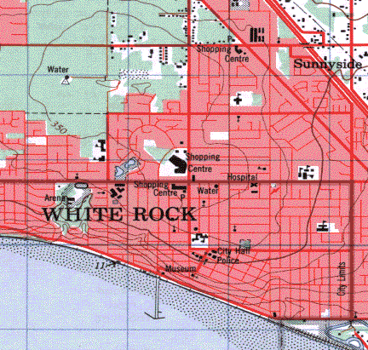
- 地形圖：包含各類地物特徵資訊，比例尺有1/50,000（圖3-19）及1/250,000。
圖3-20：比例尺1/50,000之地形圖

- 航測像片圖：加拿大航照相片由國家航空像片資料館（NAPL；National Air Photo Library）管理，從七十年前到現在，共有涵蓋全加拿大超過六百萬張的航照圖，其產品包含單色像片圖、彩色像片圖、紅外線像片圖。
- 數值圖資料。
- 國家地形圖資料庫（NTDB ；National Topographic Data Base）：涵蓋加拿大之數值向量式資料集，共有包含地形、水文、道路…等十三種資料，並且適用於GIS應用分析。
- 加拿大數值高程資料：包含1/50,000及1/250,000網格式資料，該資料應用於GIS作為土地管理之用。
- 行政區界：由線段與區域之資料及組成，每個資料及包含六種元素－國際邊界、省界、自治邊界、國家公園、國家生態保護區、候鳥棲息區。
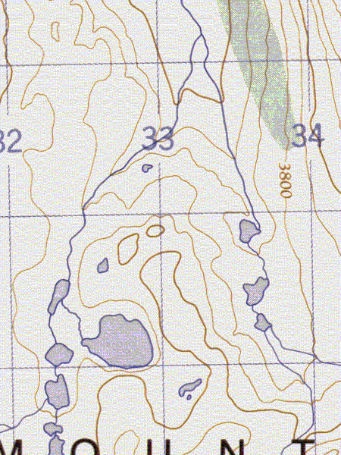
- 平滑化數值網格圖（ADRG；Arc Digitized Raster Graphics ）：由數值地形圖掃描而得，其目的在於作為其他相關應用之背景圖參考使用。
圖3-21：平滑化數值網格圖

- Vmap：VMAP0、低解析度向量資料，比例尺1/1,000,1000六大洲之向量圖；VMAP1、中解析度向量資料，比例尺1/250,000全加拿大地形圖，這兩種資料作為社會經濟、自然資源、空間分析…等之用。
- 最新路網資料：包含全加拿大最新向量式路網資料，並適合於GIS管理之資料庫。
- 加拿大三度空間資料（Canada 3D）：有經緯每秒30、300個格點兩種形式，使用在GIS作為土地管理之用，常用在地理分析使用，如洪水流向等。
- 加拿大影像資料（CanImage）：有三種高光譜影像，其資料來源為LandSat7正射影像，解析度為每個像元（pixel）為15公尺，這些影像資料可被輸入各種影像軟體、GIS軟體，以擷取圖元資料。
- 各類飛航導航資料。

(五)遙測中心
遙測中心的任務在接收、處理、儲存地球觀測資料，和其他單位合作發展遙測的新技術及應用，並提供數值空間資料供其他單位使用，其目前之應用簡介如下：
- 農業：利用SAR影像、製作農作種類分布圖、土壤資訊（土壤種類、含量等）分布圖，瞭解農業發展現況。
- 森林：結合高光譜、polarmetric衛星影像資料和地理資訊系統，觀察森林的建康、多樣性、生長狀況、生長速率、森林火災的管理、以及昆蟲和及並對森林的影響等。
- 地球科學：使用各種衛星影像資料及技術，進行地形製圖、地質圖…地球科學之應用。
- 水文：預測各個季節的水量供應、洪水、建立水文模型。
- 製圖：使用衛星影像資料製作二維、三維地表空間圖、各類主題圖。
- 海洋：監看海象的變化、海上颶風、船隻偵測、沿岸潮間帶的變化等。

研究主題：
- 氣候變化：研究利用衛星影像改善對氣候變化的了解，建立環境變化及氣候改變處理模式。
- 北方發展：使用遙測技術探測及研究加拿大北方廣大的嚴寒地區。
- 高光譜技術：和其他單位合作發展高光譜影像分析、處理技術。
- 天然災害：使用衛星影像即時可靠監看天然災害、建立天然災害模式，在天然災害發生時維護人類安全。

肆、綜合結論與建議

- 制定作業標準化、推動資料整合
美國、加拿大政府之地面測量、海洋測量、航空測量、遙感探測等測量資料係由各單位共同合作取得，為有效管理這些地理空間資料，提供資料共享、作多目標之使用，須依下列目標發展：
- 獲取數值化資料
本局地籍測量已全面採用數值法獲取地籍資料，並自民國八十六年起陸續辦理圖解地籍圖數值化、國有林班地土地測量等作業，積極獲取數值化地籍資料，並開發地籍測量資料管理系統管理地籍測量相關資料；本局於改制後、掌管地面測量、海洋測量、航空測量、遙感探測等之規劃、推動、管理，除繼續努力辦理地籍資料之數值化外，並著手規劃蒐集各類數值化之地理空間資料。
- 事權統一、並訂定資料標準
美國GPS衛星追蹤站（參考站）由許多單位分別設立，惟這些追蹤站須遵循美國大地測量局所制定之標準予以設立，並且要轉換至國家空間參考系統內（National Spatial Reference System），另於各地設置分支機構協助相關單位按照這些標準、作業程序進行測量作業，以達到相同之精度標準，並提供基準轉換程式轉換不同基準之測量資料，獲取一致性資料成果，使各項成果易於整合。

- 發展GIS及網際網路的應用
隨電腦運算速度愈來愈快，儲存量愈來愈大，有線、無線通訊技術的快速發展，使得大量資料的傳輸更為便利，美國、加拿大政府有效使用網路的特性，作為資料傳輸、交換的工具，充實地理空間資料庫。
而網際網路和GIS的結合，使地理空間資料應用更深、更廣，如美國大地測量局可即時監看近海生態保護區之狀況；美國地質調查局將航測或遙測資料遺漏部分，以PDA上之GIS結合GPS，將不足的資料由人工赴實地進行測量，並透過網際網路將資料回傳；目前有許多GIS系統提供網路線上查詢系統，提供民眾各項景點、路況等各方面生活資訊、及查詢不動產相關資訊之服務。
美國、加拿大政府並透過網際網路販售各類製圖產品、傳播成果資訊、共享共通之軟體等，且美國、加拿大政府對民眾（含兒童），都有設立教育網站，教導民眾認識各類圖籍及成果應用方法、與民眾充分的交流。
本局目前積極發展網際網路相關應用，未來應可推廣在民眾交流資訊方面，並透過網際網路提供民眾使用本局之產品。在GIS應用方面，應加速建構地理空間資料庫，以提供民眾多元化之應用。

- GPS之應用發展
近年來GPS快速應用及發展，即時定位技術的成熟，使GPS應用更為廣泛、普及，除應用在地面測量外，美國、加拿大政府並廣泛應用於航空測量及海洋測量之定位、導航、地殼變形、自然科學研究等；美國大地測量局十分重視GIS與GPS的結合、行動通訊的技術，廣設GPS追蹤站（參考站），以便利各項GPS測量之應用，加強GPS即時定位的精度，本局未來應設置GPS追蹤站（參考站），深化各項應用。

- 加強合作交流
美國、加拿大之地理空間資料蒐集，範圍廣泛、各單位資料蒐集大多非獨立完成，而是與其他政府機關、學術單位、私人公司合作，甚至由相關機關集合成立顧問團體以執行特殊任務與研究計畫，為使各項計畫及任務發揮最大成效，於各地方設立分支機構，對地方政府提供了相關技術的服務與協助。
本局目前許多作業亦有和國內其他單位、機關進行合作，如國有林班地測量、地籍測量人員訓練班、或委託學術單位進行相關研究等，惟本局改制後業務職掌範圍更為廣泛，除賡續辦理地籍圖重測工作外，其他測繪業務之執行，人員之培訓，相關測繪科技之研究發展，更需密切與其他政府單位、學術機構、民間單位充分合作。

- 發展自動化系統
本局在發展地籍測量自動化工作不遺餘力，從PDA之外業自動化、中心樁清理補建程式、重測資料處理系統、地籍測量資料管理系統等，地籍資料之蒐集、處理、管理都已邁入自動化作業，惟因應其他測量業務，發展地形測量、海洋測量等作業軟體、以及GIS應用軟體，並規劃資料格式，將可使未來之作業更有效率，美國、加拿大政府不遺餘力開發各項軟體，除政府本身自行開發外，也大量使用民間機構所開發之軟體，如海洋測量、地形測量、GIS軟體也多使用民間所開發之軟體，當資料格式不一致，則自行發展資料轉換軟體，以確保資料格式之一致性，並結合不同軟體進行作業。

